

LUIS FERNANDO RODRIGUEZ IE705694

SANDRA FERNANDA MUÑOZ AGUIRRE IE701371

PRIMER PRÁCTICA

OBTENCIÓN DE LA FUNCIÓN DE TRANSFERENCIA DE UN MOTOR DE CD

DR. LUIS ENRIQUE GONZALEZ

11/02/2020

**ÍNDICE**

Introducción ………………………………………………………………………………. 2

Material a utilizar …………………………………………………………………………. 2

Planteamiento del problema ………………………………………………………………. 2

Marco teórico ………………………………………………………………………...…… 4

Procedimiento para calcular los parámetros ……………………………………………...

Obtención de los parámetros Ra y La ..……………..………………………..…... 5

Obtención del parámetro Kb…………………………………...……………...….. 5

Obtención del parámetro Kt ……..……………………….……………………….. 8

Obtención del coeficiente de fricción bm …………………….…………...…….. 10

Obtención de Jm ………………………………………………………………….

Obtención de modelo en espacio de estados del motor ………………………………….

Validación de los parámetros obtenidos ………………………………………………...

Conclusiones ……………………………………………………………………………… 11

**INTRODUCCIÓN.**

La función de transferencia de un motor de CD puede ser aproximada a un sistema de segundo orden como el que se define en la siguiente ecuación.



Donde W(s) = $[\frac{rad}{s}]$ es la velocidad angular del eje del motor y V(s)[V] es el voltaje de alimentación de este.

En la implementación de esta práctica se emplea material de control automático de la clase de este mismo tema. Dicha práctica consiste en familiarizarse con el motor de CD. Así mismo como obtener la función de transferencia de este mismo motor. Partiendo de la metodología vista en la clase de control. Dicha función de transferencia será una aproximación del sistema obteniendo valores y resolver de manera algebraica utilizando la ecuación anterior como base.

**MATERIAL A UTILIZAR.**

1. Osciloscopio
2. Multímetro
3. Generador de señales
4. Fuente regulada de voltaje
5. Motor de CD con encoder
6. LM2907 (Convertidor de frecuencia a voltaje).

**PLANTEAMIENTO DEL PROBLEMA.**

1. Manejo del Encoder y conversión de frecuencia a voltaje.
   1. Introduzca una señal de voltaje constante al motor de CD que esté dentro del rango permitido de operación.
   2. Usando el osciloscopio, calcule la velocidad angular en estado estable del eje del motor basándose en la hoja de datos del encoder y la resolución configurada en el mismo. Considere la relación de la caja de engranajes acoplada al kit.
   3. Implemente el circuito de conversión de frecuencia a voltaje especificado en la hoja de datos del LM2907.
   4. Ante la misma entrada constante de voltaje introduzca la salida A o B del encoder a la entrada del convertidor de frecuencia a voltaje y mida si salida en estado estable. ¿Son iguales la salida del convertidor a la velocidad calculada del encoder? ¿Por qué?
   5. Repita los pasos 1b y 1d para 7 diferentes voltajes de entrada en el motor y obtenga una gráfica con las mediciones totales.
   6. Obtenga la relación entre la velocidad del motor de Cd y el voltaje obtenido a la salida del convertidor usando los datos de la gráfica del punto anterior.
2. Función de transferencia del motor.
   1. Introduce una señal escalón al motor de CD con el convertidor de frecuencia a voltaje integrado.
   2. Usando el osciloscopio, obten la respuesta en tiempo del voltaje de salida del convertidor desde un instante antes de que se active el escalón de entrada hasta que la salida se estabilice.
   3. Usando la gráfica obtenida en el punto anterior, obtenga los siguientes parámetros de la respuesta: tiempo de estabilización, máximo sobre impulso y tiempo pico.
   4. Considerando la relación obtenida del convertidor y del modelo matemático para el motor, obtenga las constantes de la ecuación de FDT basándose en la gráfica obtenida del punto anterior y sus parámetros. ¿Cuales son los polos del motor?
   5. Describa a detalle el procedimiento utilizado en el punto anterior y los resultados.
3. Validación de la FDT obtenida.
   1. Introduce una entrada escalón de voltaje al motor de CD y obtenga la gráfica de la salida del convertidor de frecuencia a voltaje.
   2. Simula en Matlab el modelo matemático obtenido con la misma entrada del paso anterior y grafica la respuesta de velocidad del sistema. Considera en este paso la relación obtenida para el convertidor de frecuencia a voltaje, de tal forma que obtengas la misma señal a la salida del modelo y en la gráfica del punto anterior.
   3. Compara las gráficas obtenidas en los dos pasos anteriores en función de tiempo de estabilización, velocidad en estado estable, máximo sobre impulso, etc. En caso de ser diferentes ¿cómo consideras que debería modificarse el modelo para que su salida coincida con la salida del motor ante la misma entrada? Anota tus conclusiones.
   4. Repite los 3 pasos anteriores para 5 diferentes entradas (escalones de diferente magnitud, sinusoidal, dientes de sierra, etc.)
   5. Describa a detalle los resultados y conclusiones obtenidas.

**MARCO TEÓRICO**

**Encoder AMT103** (Technology, 2019) Un codificador es un sensor y una parte esencial del circuito de retroalimentación de control de movimiento. El codificador se puede utilizar para proporcionar información precisa de posición, rotación y retroalimentación de velocidad para su robot. Se puede usar para medir la velocidad y el recuento de rotaciones, qué tan rápido gira un eje en su robot (RPM), y qué tan lejos ha viajado algo conectado al eje giratorio.

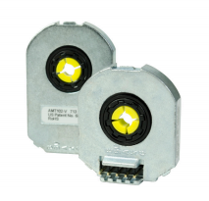

Img1. AMT103

**LM2907**

Es un convertidor monolítico de frecuencia a voltaje con un amplificador operacional de alta ganancia diseñado para operar un relé, lámpara u otra carga cuando la frecuencia de entrada alcanza o supera una velocidad seleccionada. El tacómetro utiliza una técnica de bomba de carga y ofrece la duplicación de frecuencias para una protección de baja entrada y entrada completa en dos versiones (8-pin LM2907), y su salida gira a tierra para una entrada de frecuencia cero.

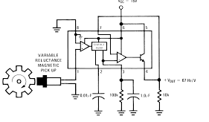

Img1. LM2907 circuit.

**DESARROLLO PRÁCTICO**

Parte 1. Manejo del Encoder y conversión de frecuencia a voltaje.

Img3. circuito armado.

|  |  |  |  |  |
| --- | --- | --- | --- | --- |
| **No. Medición** | **Voltaje**  **Inducido**  **Motor** | **Voltaje**  **Salida**  **LM2917** | **Frecuencia**  **Encoder**  **(Salida A)** | **Periodo**  **Señal**  **Encoder** |
| **No. 1** | 3.0 V | 1.9 V | 1.43k Hz | 696 us |
| **No. 2** | 3.5 V | 2.3 V | 1.67 kHz | 598 us |
| **No. 3** | 4.0 V | 2.7 V | 1.95 kHz | 510 us |
| **No. 4** | 4.5 V | 3.03 V | 2.26 kHz | 441 us |
| **No. 5** | 5.0 V | 3.5 V | 2.54 kHz | 392 us |
| **No. 6** | 5.5 V | 3.8 V | 2.73 kHz | 365 us |
| **No. 7** | 6.0 V | 4.3 V | 3.04 kHz | 329 us |
| **No .8** | 6.5 V | 4.7 V | 3.37 kHz | 296 us |

Tabla 1. mediciones obtenidas del punto 1.

**Cálculo de la velocidad angular.**

Tenemos que la velocidad angular en un plano se puede definir por:

 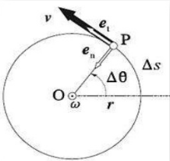

En un [movimiento circular uniforme](https://es.wikipedia.org/wiki/Movimiento_circular_uniforme), dado que una revolución completa representa 2π radianes, entonces tenemos que:



Donde *T* es el [período](https://es.wikipedia.org/wiki/Per%C3%ADodo_de_oscilaci%C3%B3n) (tiempo en dar una vuelta completa) y *f* es la [frecuencia](https://es.wikipedia.org/wiki/Frecuencia_(f%C3%ADsica)) (número de revoluciones o vueltas por unidad de tiempo). Obteniendo la siguiente ecuación:



|  |  |  |  |
| --- | --- | --- | --- |
| **No. Medición** | **Frecuencia**  **Encoder**  **(Salida A)** | **Rev Por Minuto** | **Velocidad Angular** |
| **No. 1** | 1.43k Hz | 29.79 rpm | 2860 𝝅 $\frac{rad}{s}$ |
| **No. 2** | 1.67 kHz | 34.79 rpm | 3340 𝝅 $\frac{rad}{s}$ |
| **No. 3** | 1.95 kHz | 40.62 rpm | 3900 𝝅 $\frac{rad}{s}$ |
| **No. 4** | 2.26 kHz | 47.08 rpm | 4520 𝝅 $\frac{rad}{s}$ |
| **No. 5** | 2.54 kHz | 52.91 rpm | 5080 𝝅 $\frac{rad}{s}$ |
| **No. 6** | 2.73 kHz | 56.87 rpm | 5460 𝝅 $\frac{rad}{s}$ |
| **No. 7** | 3.04 kHz | 63.33 rpm | 6080 𝝅 $\frac{rad}{s}$ |
| **No .8** | 3.37 kHz | 70.20 rpm | 6740 𝝅 $\frac{rad}{s}$ |

Tabla 2. Valores de velocidad angular del motor con diferentes voltajes.

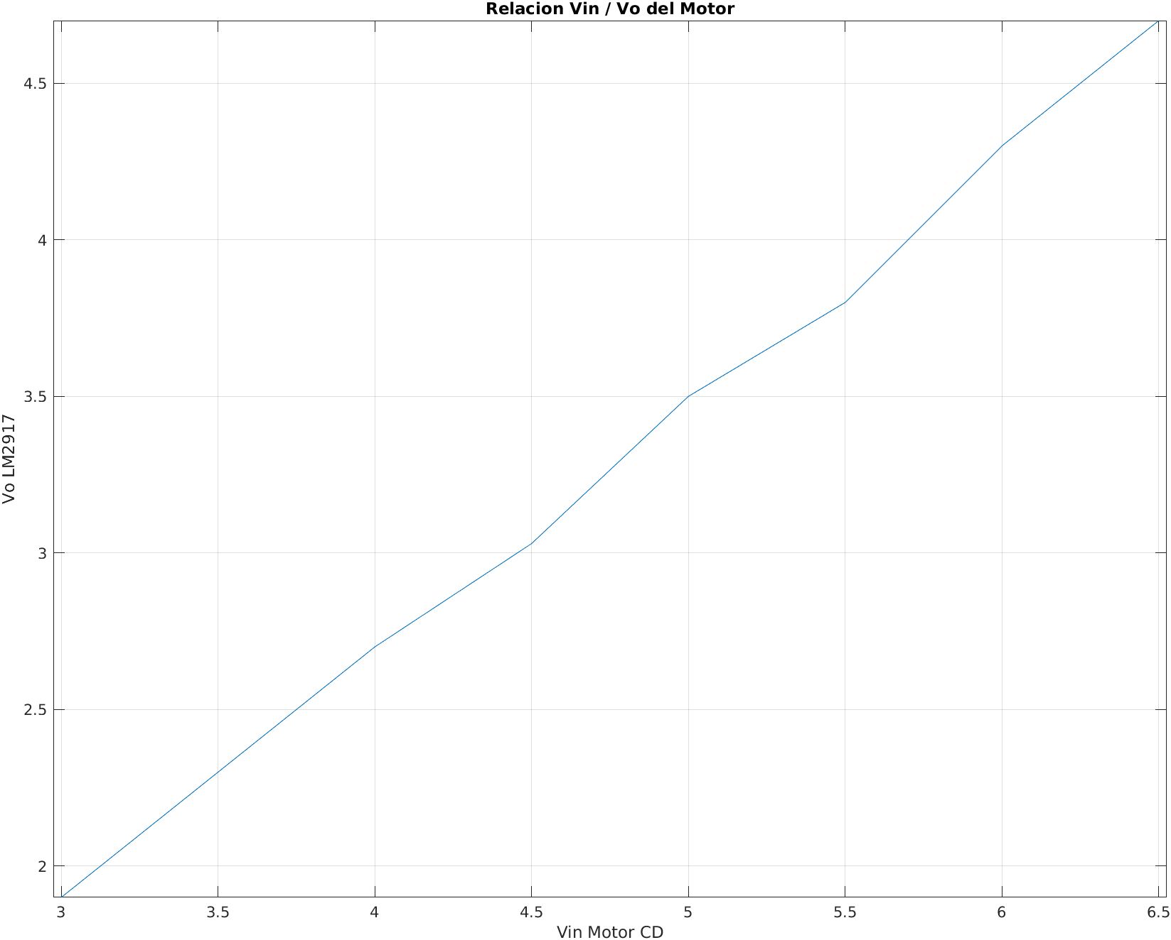

Tabla 3. Relación de la entrada del motor y la salida.

Parte 2. Función de transferencia del motor.

La respuesta en tiempo del voltaje de salida del convertidor desde un instante antes de que se active el escalón de entrada hasta que la salida se estabilice fue la siguiente:

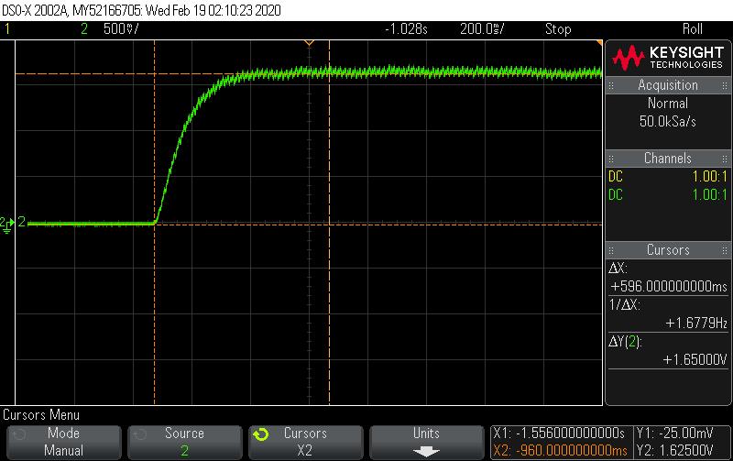

Img4. salida del osciloscopio con entrada escalón unitario.

De la cual podemos encontrar los parámetros de la respuesta:

Una magnitud de 1.7v aproximadamente

Tiempo de estabilización: 300 ms aprox

Máximo sobreimpulso: 0, con la siguiente fórmula:

$$Mp = e{}^{\frac{-πξ}{\sqrt{1-ξ{}^{2}}}}$$

y sabiendo que Mp = 0, podemos concluir que su factor de amortiguamiento $ξ$ = 1.

Considerando



El tiempo de establecimiento es el mínimo donde la curva de respuesta alcanza y se mantiene dentro de un rango estable, tiene un porcentaje de error de entre el 2% o 5% comúnmente. Nosotros contemplaremos el del 2% ya que es el más común para los sistemas de primer y segundo orden y nuestro sistema es de segundo orden. La fórmula es la siguiente:

$$t{}_{s}=\frac{4}{ξω{}_{n}}$$

Por lo tanto podemos despejar nuestro $ω{}_{n}$:

$$ω{}_{n}=\frac{4}{1 * .3}=13.333rad/s$$

Hasta este punto ya conocemos para nuestra FDT los coeficientes del factor de amortiguamiento y la velocidad angular, el único que nos falta es k, que lo obtenemos de la siguiente manera:

$$k=\frac{Amplitud de respuesta}{Amplitud escalón}=\frac{1.7v}{6v}=0.28333$$

Teniendo todos los coeficientes necesarios de nuestra FDT que nos permitirá conocer los polos, sustituyendo encontramos:

$$p{}_{1,2}=ξω{}_{n}±ω{}_{n}\sqrt{ξ{}^{2}-1}$$

$p{}_{1,2}=$-13.333

Por lo tanto nuestra FDT con todos sus valores es la siguiente:

$$\frac{50.3673}{s{}^{2}+26.66s+177.6889}$$

Parte 3. Validación de la FDT obtenida.

Simulación en Matlab del modelo matemático:

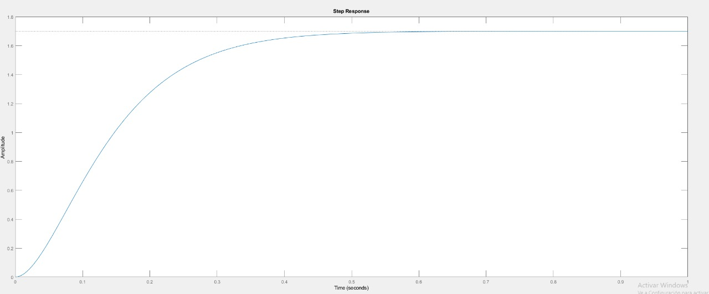Img4. modelo matemático respuesta al escalón unitario.

Si le ingresamos una señal simulada con un escalón de 5 V, la respuesta consideramos que debe ser la misma y lo unico que cambie en ella debe ser su amplitud, lo que significa que nos debe dar aproximadamente 8.5v, a continuación mostramos la salida en Matlab, comprobando que efectivamente la respuesta es como la esperada.

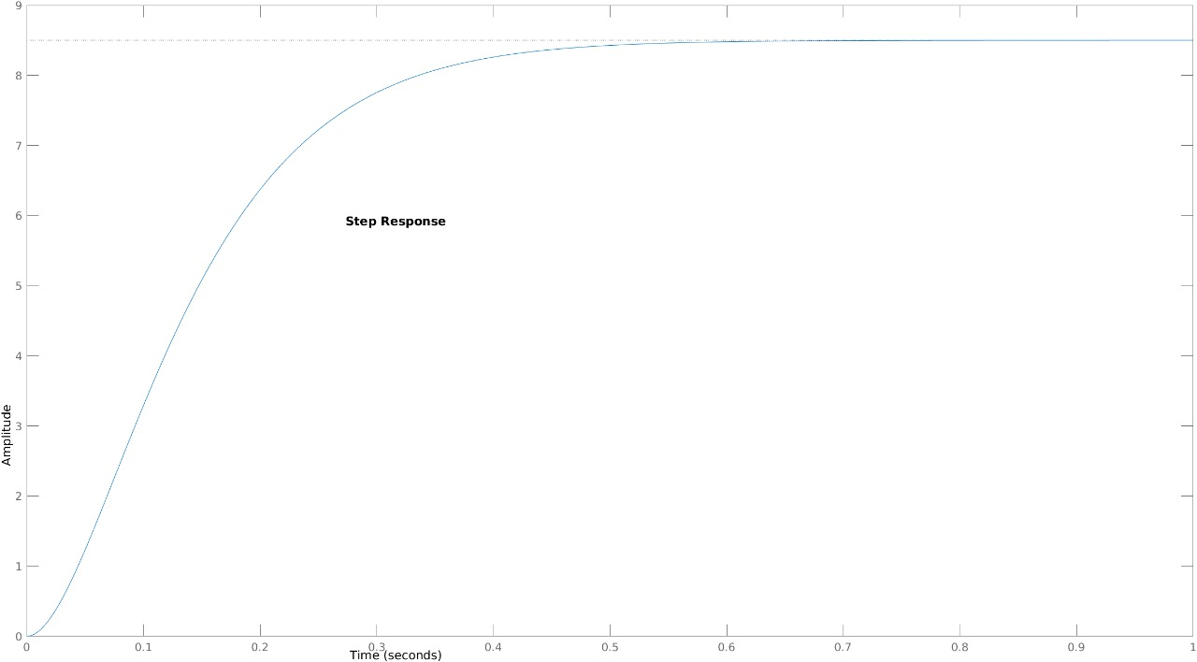

Img5. Entrada escalón de 5v.

Con la respuesta obtenida anteriormente, notamos que nuestro resultado simulado fue diferente a nuestro resultado teórico/práctico, para poder llegar a los resultados esperados en la simulación, podemos modificar algunos valores de los coeficientes, en este caso decidimos modificar $ω{}_{n}$ variando su valor hacia abajo y hacia arriba y observando su respuesta, nos dimos cuenta que necesitábamos casi duplicar su valor para poder obtener un tiempo de estabilización similar y cercano al calculado, modificando este parámetro la respuesta fue la siguiente:

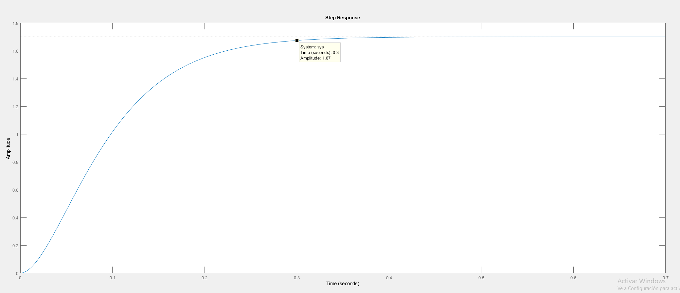

Img6. Salida con modificación de wn.

Comparando dichas gráficas podemos analizar cómo es que estas mismas tienden a estabilizarse de manera esperada a la real. Solamente tomando en cuenta las discrepancias que se obtienen por medio de la señal real al análisis. Esto ocasionado por que dichas medidas fueron realizadas con puntas de osciloscopio las cuales se encontraban dañadas así mismo como la protoboard en donde se montó el circuito.

CONCLUSIONES

Luis Fernando:

En esta práctica puede reforzar los temas vistos en clase en los que logramos replicar una señal de algún sistema, en este caso de un motor. En el cual buscamos replicar esta por medio de ecuaciones matemáticas y estas llevarlas al medio de matlab para su análisis más profundo. De esta manera llegar a obtener el modelo del motor para su uso a futuro. En cuanto a las complicaciones, la mayor fue que funcionara correctamente el convertidor de frecuencia a voltaje dado que ya había trabajado con este anteriormente, por lo que sabía que lograr que funcione correctamente es un poco complicado.

Fernanda Muñoz:

Uno de los retos más grandes de esta práctica para mi fue retomar la información adquirida en cursos anteriores, como las funciones de transferencia y sus componentes, ya que el tratar de recordar y aplicar conceptos que tenía tal vez un año sin utilizar hacía mucho más complicada y larga la parte de encontrar las respuestas esperadas de nuestra práctica. Sin embargo, creo que fue de mucha utilidad el aplicarlos ahorita en el inicio del semestre y en las primeras prácticas, en especial porque la mayoría de los equipos utilizaremos la aplicación de motores en nuestros proyectos finales, lo que nos ayuda a adelantar y fortalecer la información que necesitaremos en un punto.